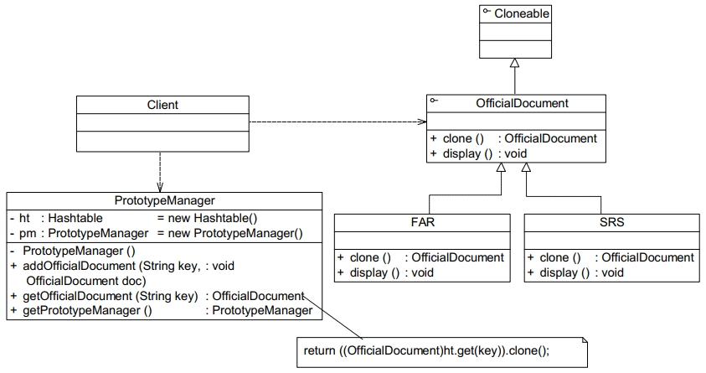
其中，OfficialDocument （抽象公文类）充当抽象原型类，其子类 FAR（Feasibility Analysis Report，可行性分析报告）和 SRS（Software Requirements Specification，软件需求规格说明书）充当具体原型类，PrototypeManager 充当原型管理器。

